活动：风筝
活动形式：
手工制作（小组）
活动目标：
1、了解风筝是我国传统的民间工艺品，欣赏风筝图案及色彩的民间特色美。
２、引导幼儿选用差别材料，运用简单明快的色彩、对称的方法制作风筝。
3、培养幼儿合作动手能力，感知美，体验美的能力。
活动准备：
物质准备：各种各样风筝图片、各种手工制作材料。
经验准备：了解风筝的结构，有放风筝的经验。
活动过程：
（一）谈话导入
师：孩子们，你们放过风筝吗？放的是怎样的风筝啊？
活动记录与呈现：
王栩：我爸爸带我放过风筝，是爱莎公主的。
六六：我爸爸也带我放过，是一条小鱼的。
郑露希：风筝上有骨架，就是后面硬硬的东西。
六六：风筝上有一条长长的线，是让我们拉着放上天的。
。
（二）讨论、交流
过渡语：今天我们就要用手工材料来制作你喜欢的风筝。
活动记录与呈现：
六六：我用纸装东西的塑料袋制作，这样环保，能节约材料。
王栩：我用彩纸做，彩纸很多颜色漂亮。。
郑露希 ：我要做一个鱼的造型，鱼飞在天上多神奇啊。
六六：我还要用线、还有订书机做。
王栩：风筝要有风筝线的。
提问：可以用哪些材料来制作呢？
（三）小组合作
请幼儿分组进行，选择自己喜欢的风筝进行制作。
制作小要求：
1、选择合适的材料，能够体现材料的多样性。
2、小朋友两两共同制作，合作完成。
3、注意桌面、地面的整洁，材料及时收拾、整理。
（四）创作过程
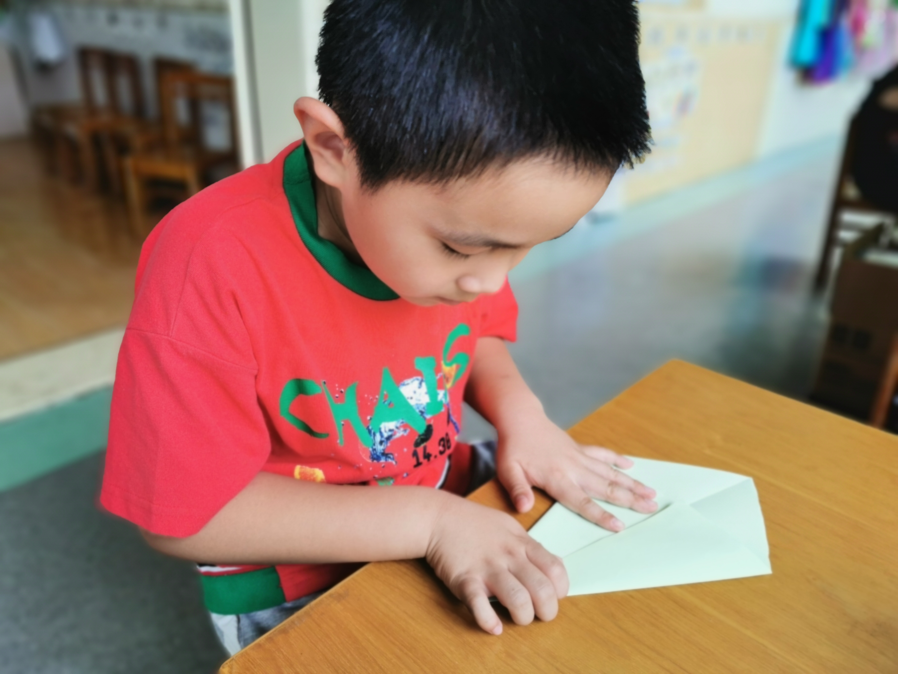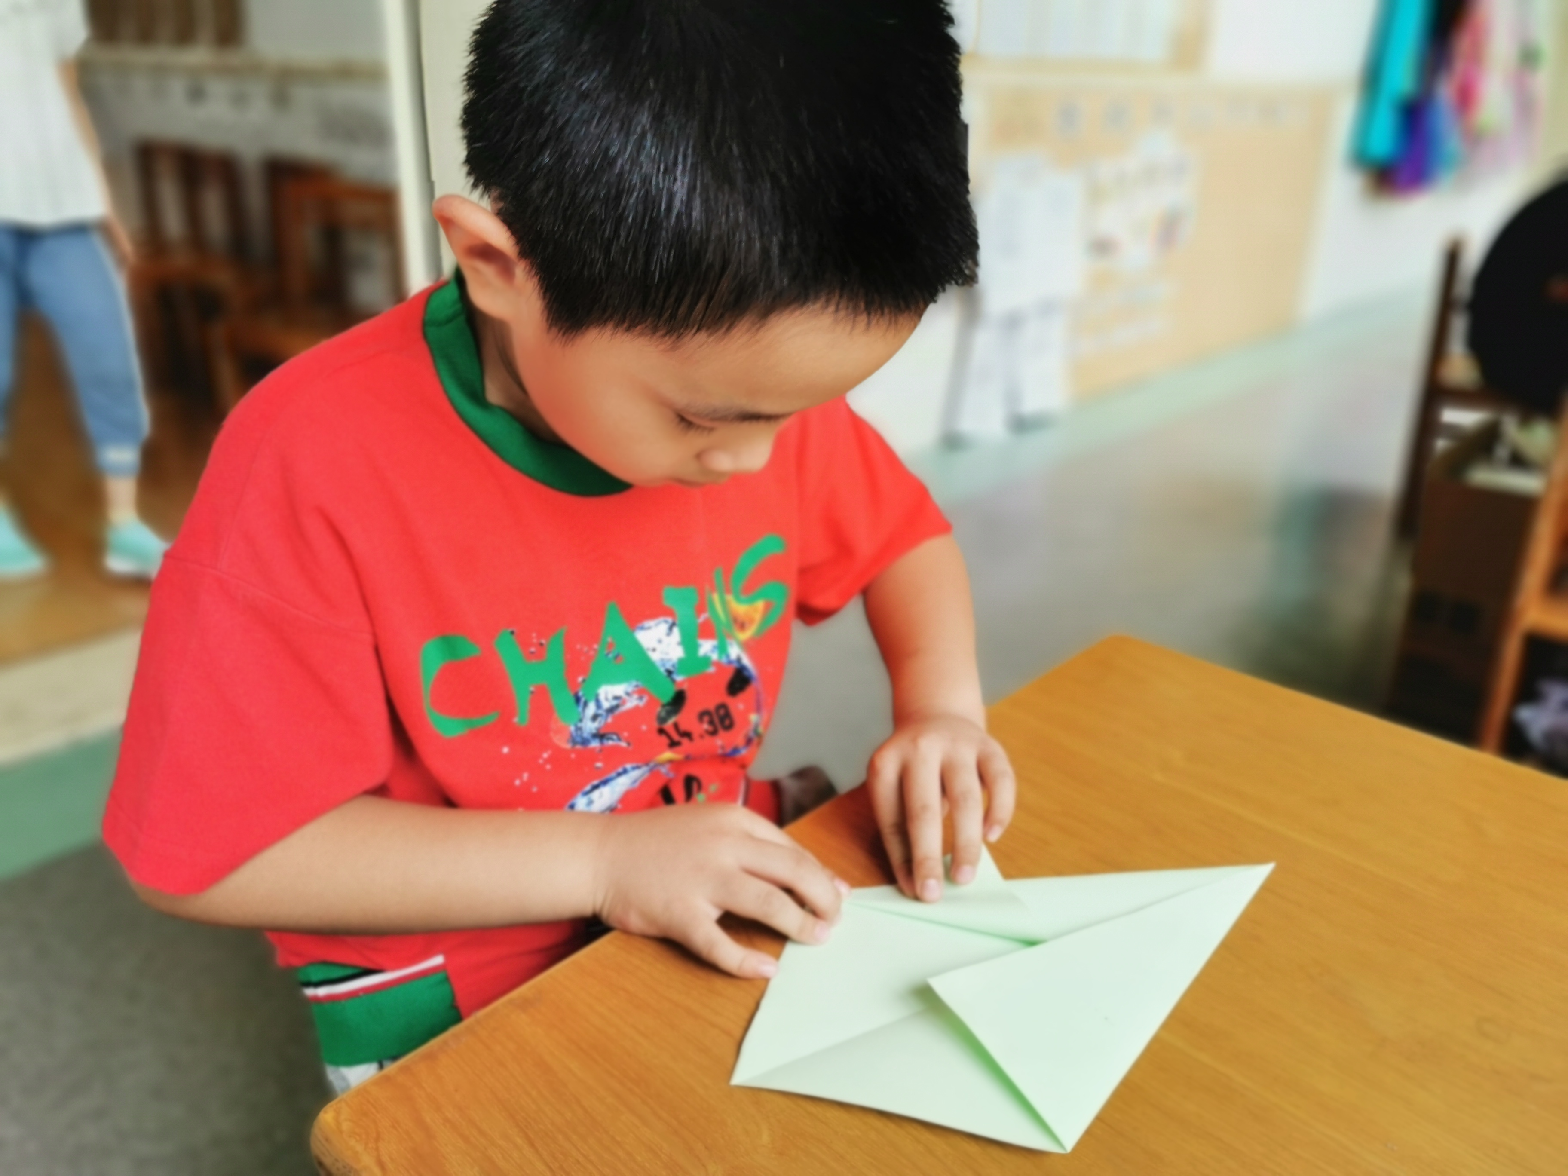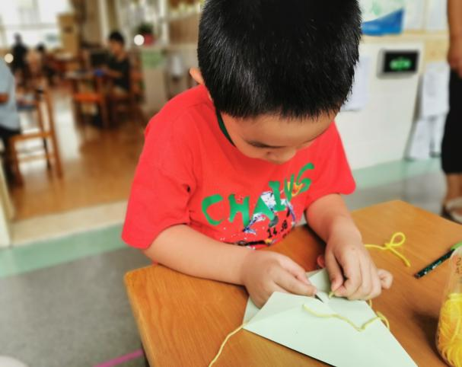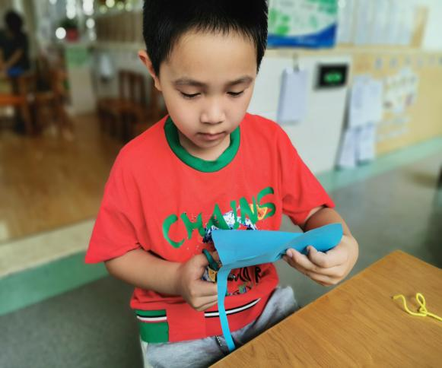
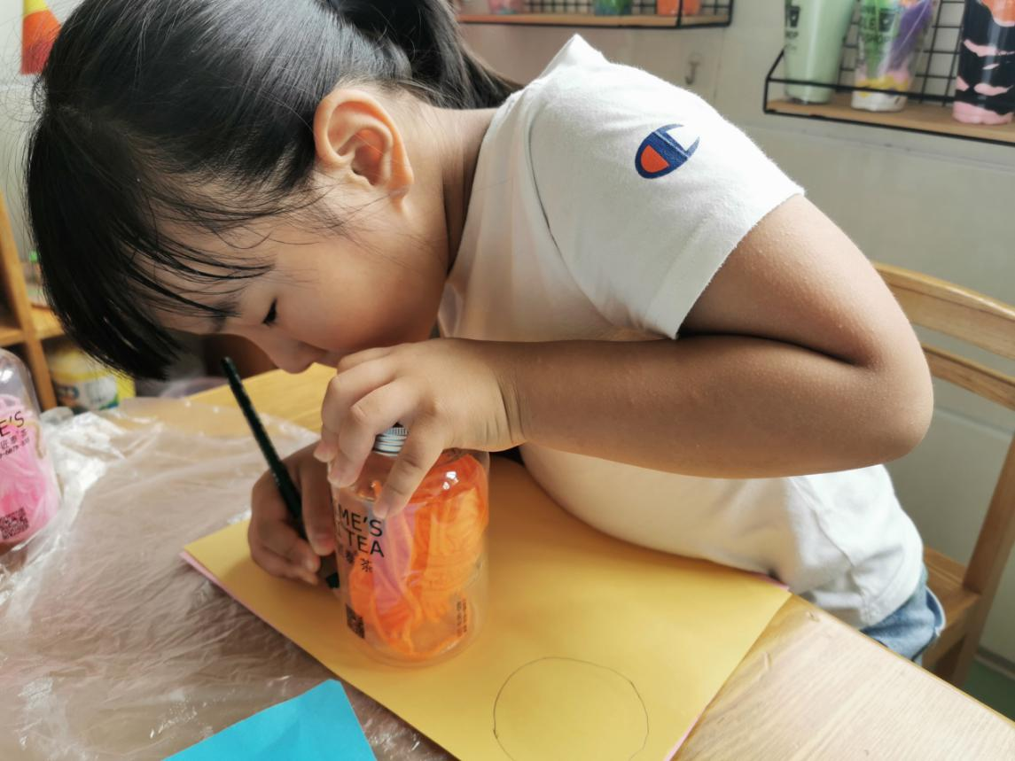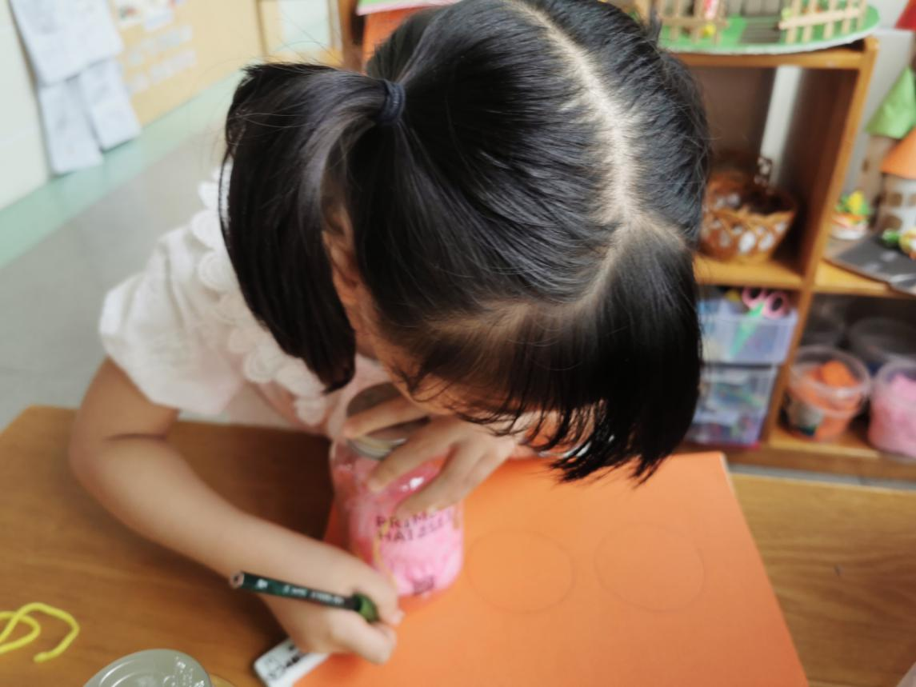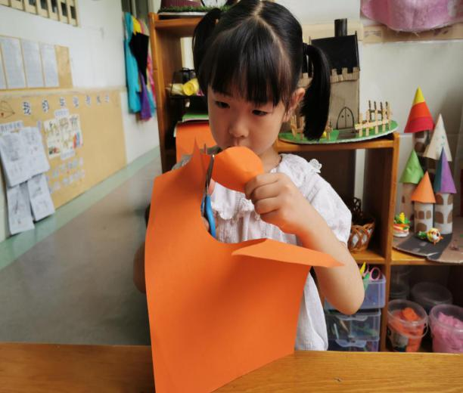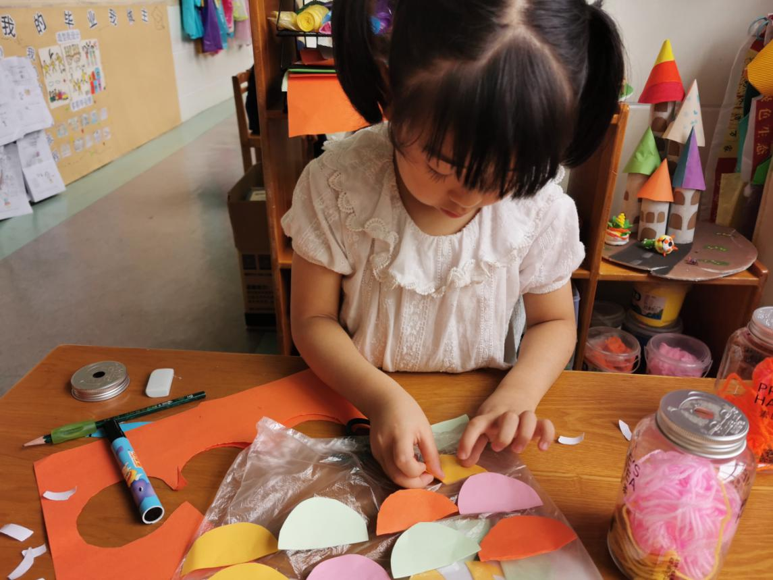
（五）展示作品
过渡语：制作好了，我们一起去放风筝吧！
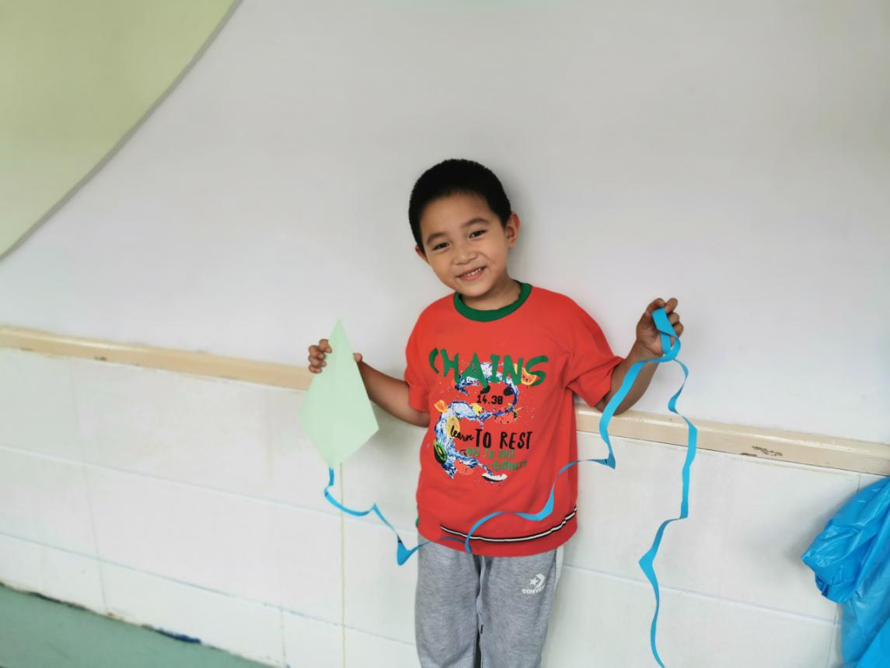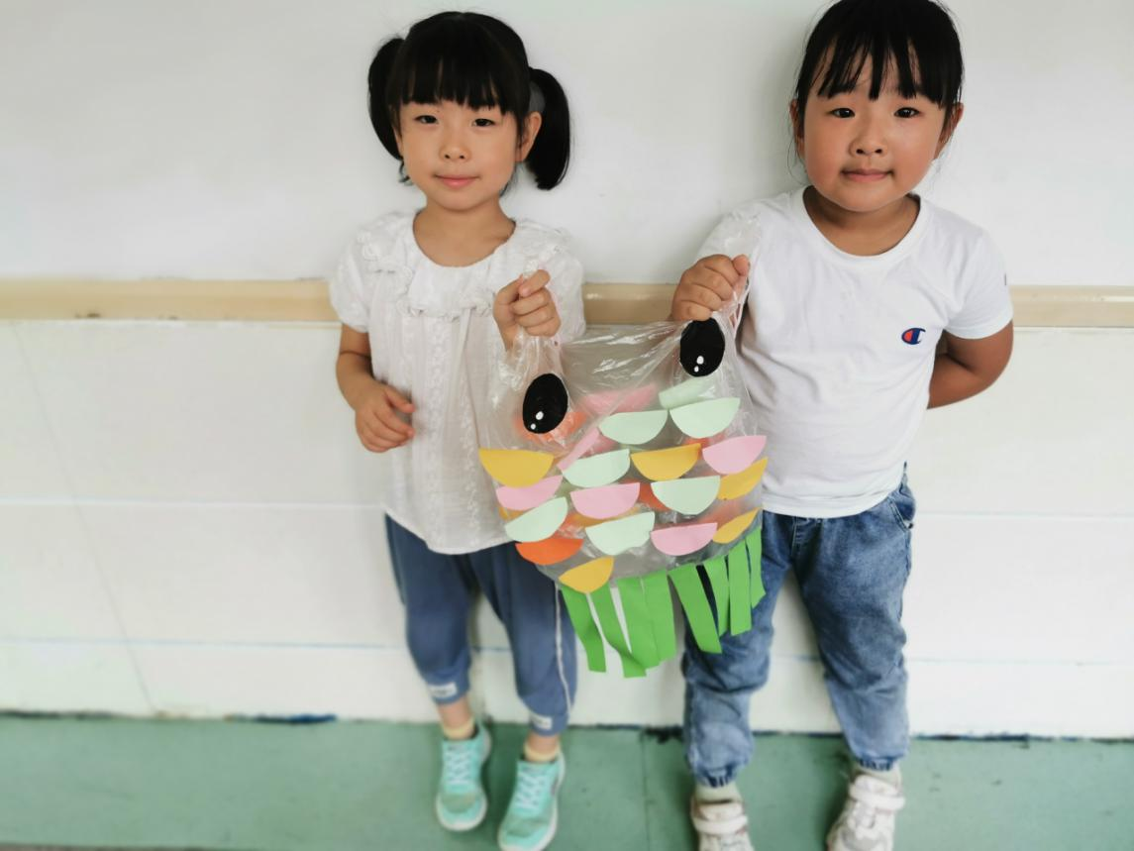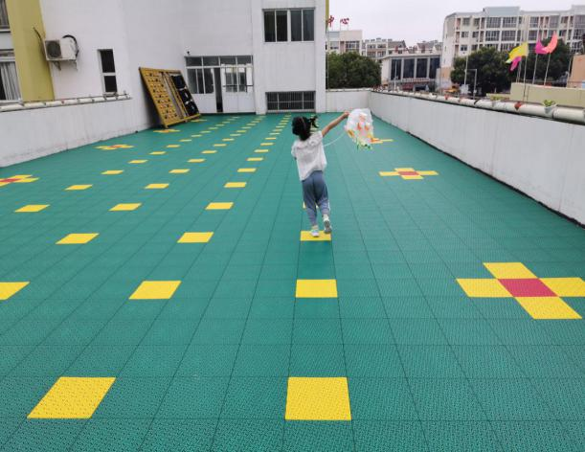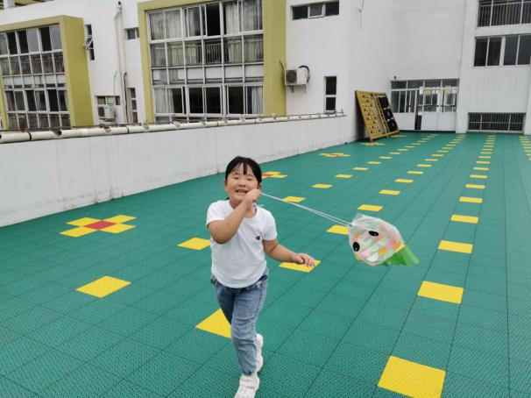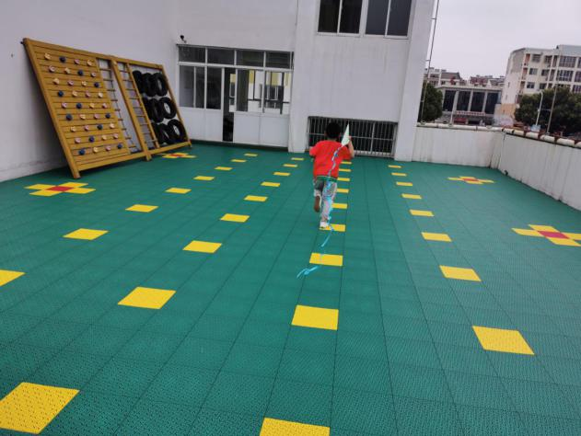
（六）小结
教师根据制作情况，总结本次活动。
教师总结：孩子们，今天我们不仅欣赏了各种美丽的风筝，了解了风筝的结构，还能够灵活、大胆地运用不同的材料进行制作，发挥出了不同的想象、创造能力，你们真棒。活动中孩子一起进行商讨、分配材料，真正做到了创意地想、创意地做、创意地展现！
（七）延伸学习
幼儿回家后可以和自己的爸爸妈妈去放一放自己制作的风筝，看看风筝能飞多高，多远呢？尝试自己用不同的方式进行表达表征。
活动小结与反思：
根据大班幼儿的年龄特点，从孩子们生活实际出发，设计的本次活动，在活动的前期，我们通过话题讨论，先让孩子们回忆自己放风筝的经历，见过怎样的风筝？风筝的结构是怎么样的？引导孩子说一说自己想设计怎样的风筝，用绘画的方式进行记录，然后再次引导孩子进行个别讨论、交流，根据自己设计的风筝，，选择合适的材料进行制作。

